«Буду сильным я, как папа!»
«Буду сильным я, как папа!» - так называлась спортивная игровая программа для детей и родителей группы «Речецветик», которая была посвящена Дню Защитника Отечества.
Участники программы, получившие приказ от главнокомандующего всех войск проверить свою спортивную и военную подготовку, начали с разминки.
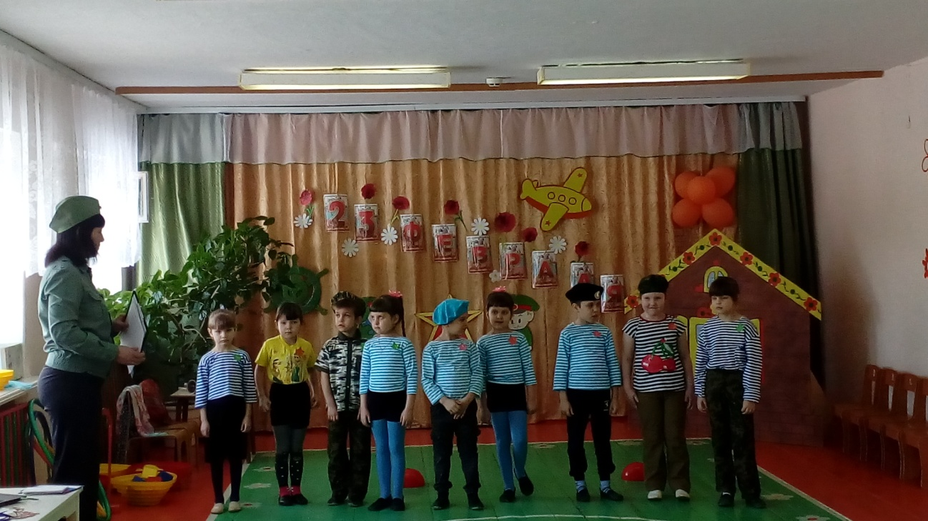

И папы и дети отлично справились с этим заданием под горячую поддержку мам.
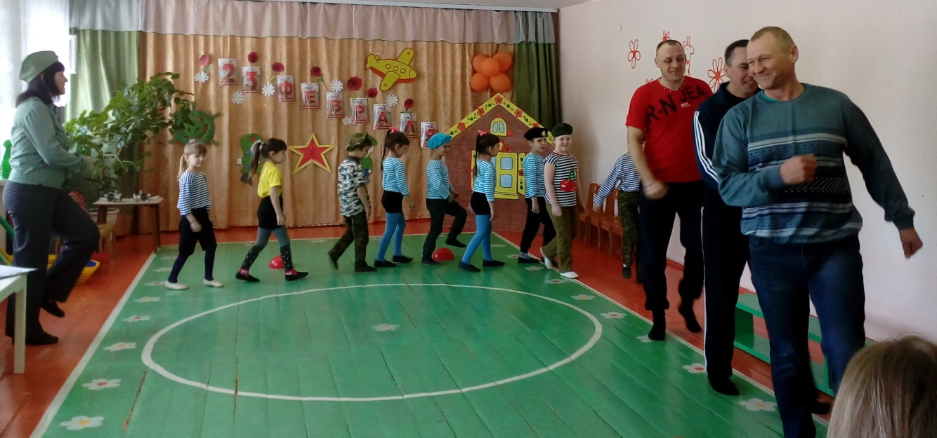
Участники праздника соревновались в быстроте и ловкости, доставляли в штаб срочные донесения, преодолевали минные поля, переносили раненого и маскировались.
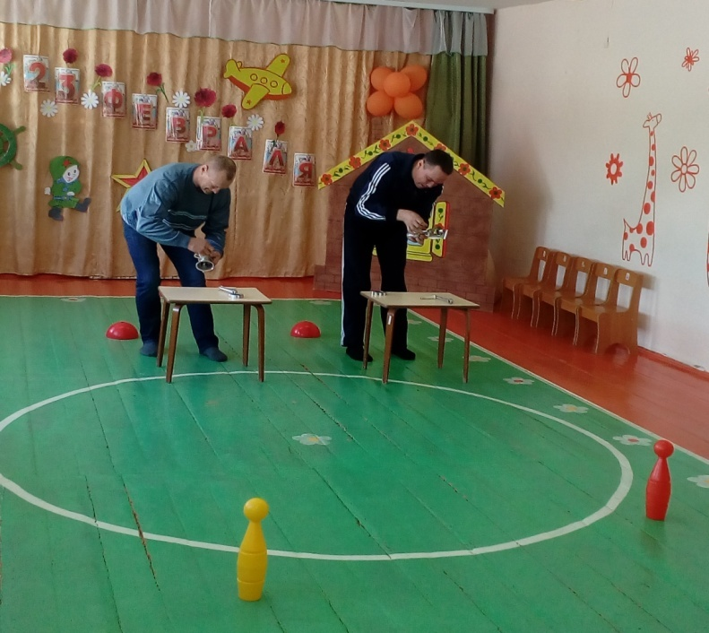

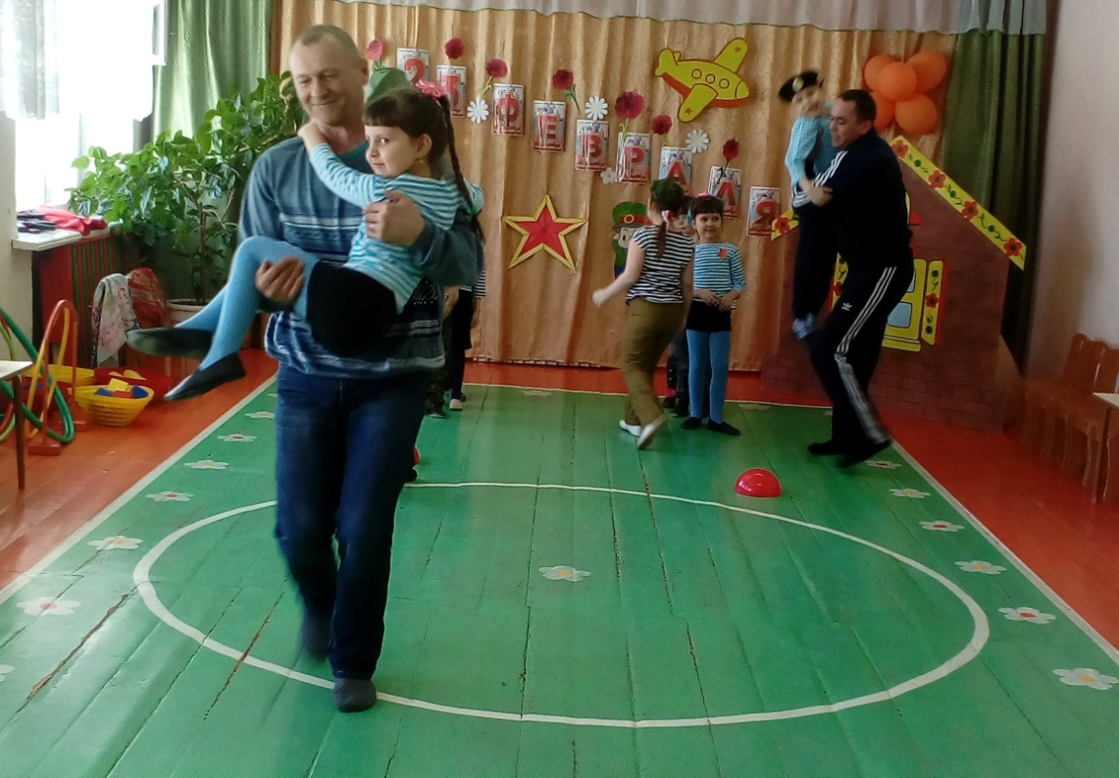

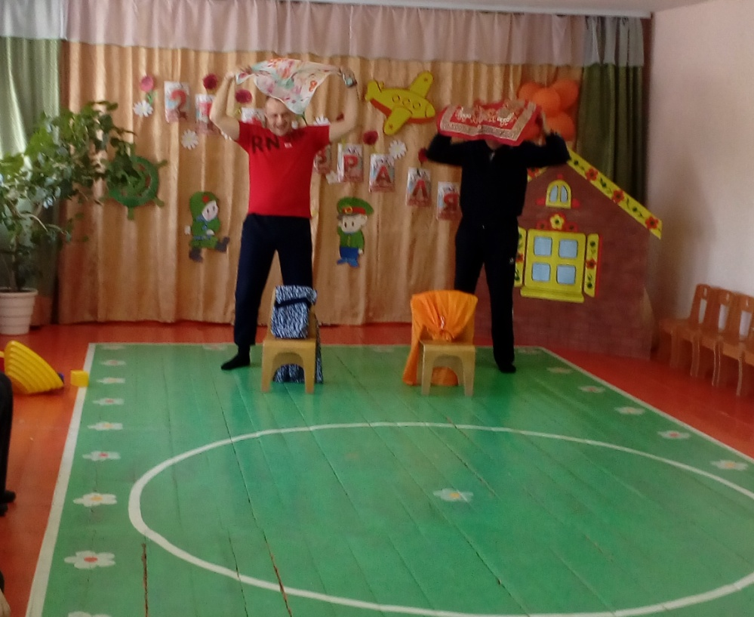
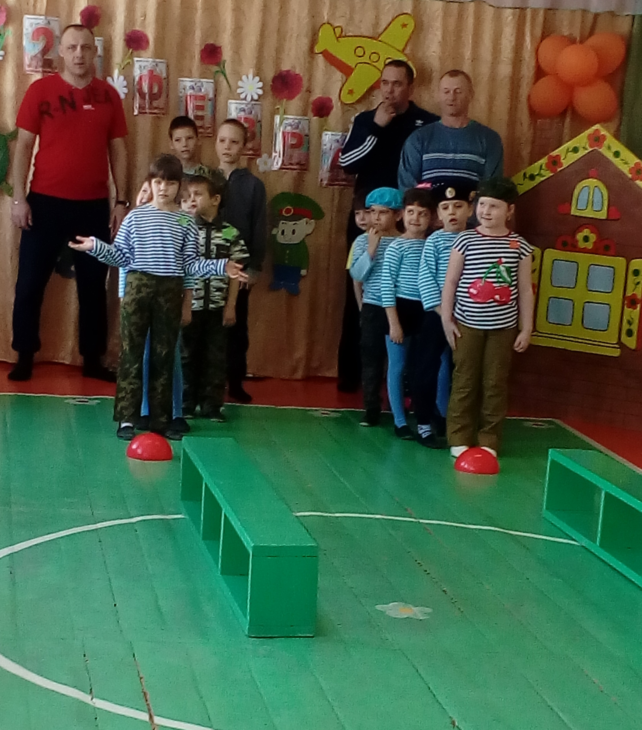

А во время привала пели песни и дружно аплодировали танцорам, исполнявшим солдатский танец.

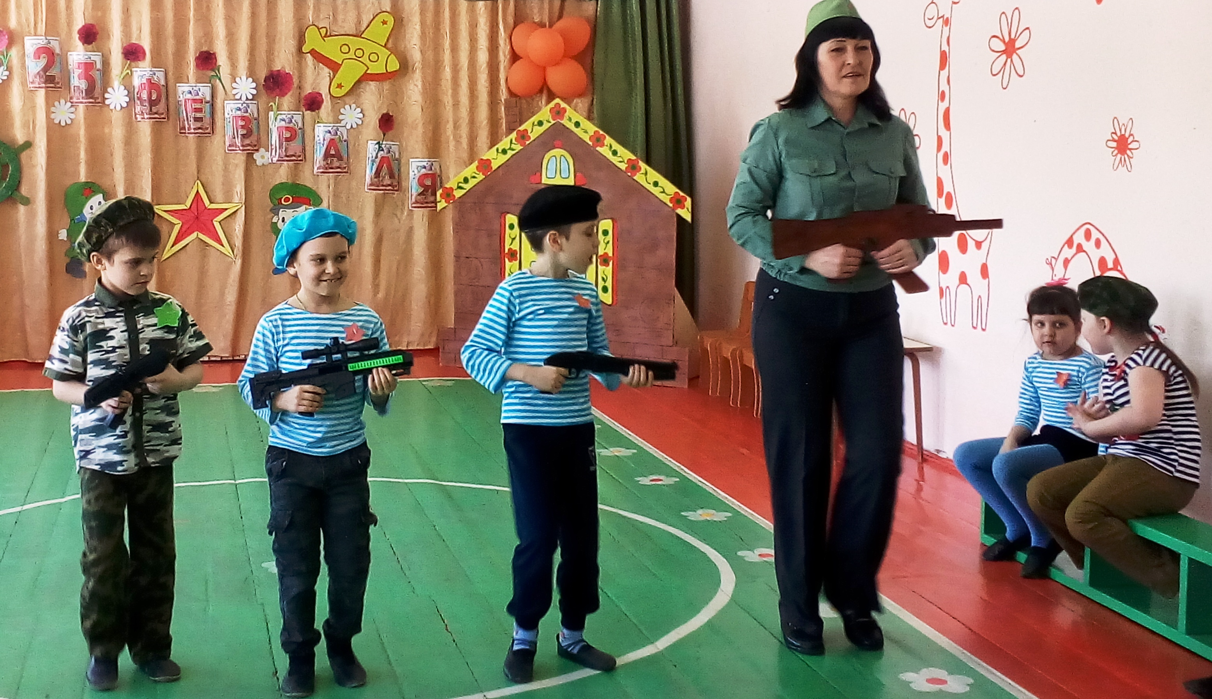

Итогом праздника стало вручение медалей будущим защитникам Родины и почетных грамот за активное участие папам.

Инструктор по физической культуре: Игнатьева Е.А.

